컴파일러과제 **1**

**2013011800** 구장회

**(**스크린샷을파일로첨부하였습니다**.)**

**# compilation method and environment**

- 환경 : 가상머신 환경(Ubuntu 14.04 LTS)에서 프로젝트 진행하였습니다.

- 컴파일 : default Makefile을 수정하여 컴파일하였습니다.

(스크린샷 첨부)

**# Explanation about how to implement and how to operate**

* 구현

1. C-Scanner using C-code

pdf에 제시된 변경사항을 그대로 반영하였습니다. 변경사항은 다음과 같습니다.

* globals.h의 TokenType
* main.c의 NO_PARSE,EchoSource,TraceScan
* util.c의 printToken()
* scan.c의 stateType , reservedWord , getToken()

pdf에 제시되지 않은 변경사항은 다음과 같습니다.

* scan.c
  + 연산자(= , == , != , < , > , <= , >=)와 주석(/*,*/)
  + getToken() 함수 내에서 첫 토큰을 검사한 뒤 다음 토큰까지 검사하여 위 연산자와 주석을 구분하는 코드를 작성하였습니다.

2. C-Scanner using lex(flex) by Tiny.l modification

1번의 변경사항을 그대로 사용하였고, 변경사항은 다음과 같습니다.

* cminus.l
  + lex/tiny.l 코드를 수정하여 작성함
  + reserved word들을 추가하고
  + 주석(‘/*’)의 경우 다음 토큰을 검사하는 부분을 추가하였습니다.
* 실행

default Makefile에 각각 cminus와 cminus_flex라는 이름으로 실행할 수 있게끔 변경하였습니다.

**# Example and Result Screenshot**

* 테스트 코드

test1 : tiny C compiler에서 기본으로 제공된 test.cm 파일

test2 : 추가 symbol에 대한 코드

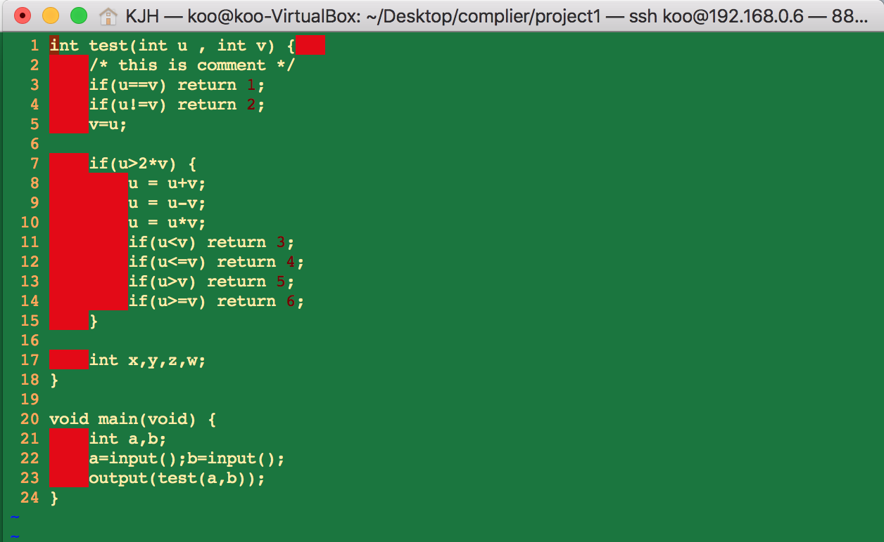

* 컴파일 & 실행결과(using C-code)

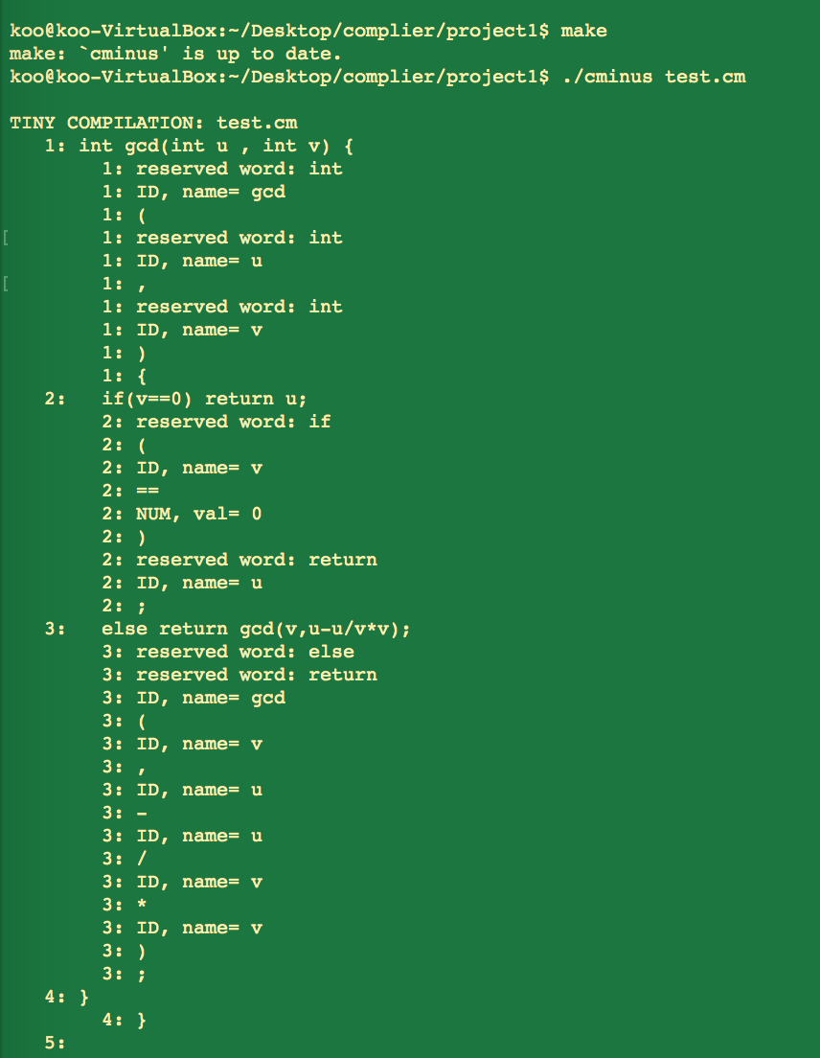

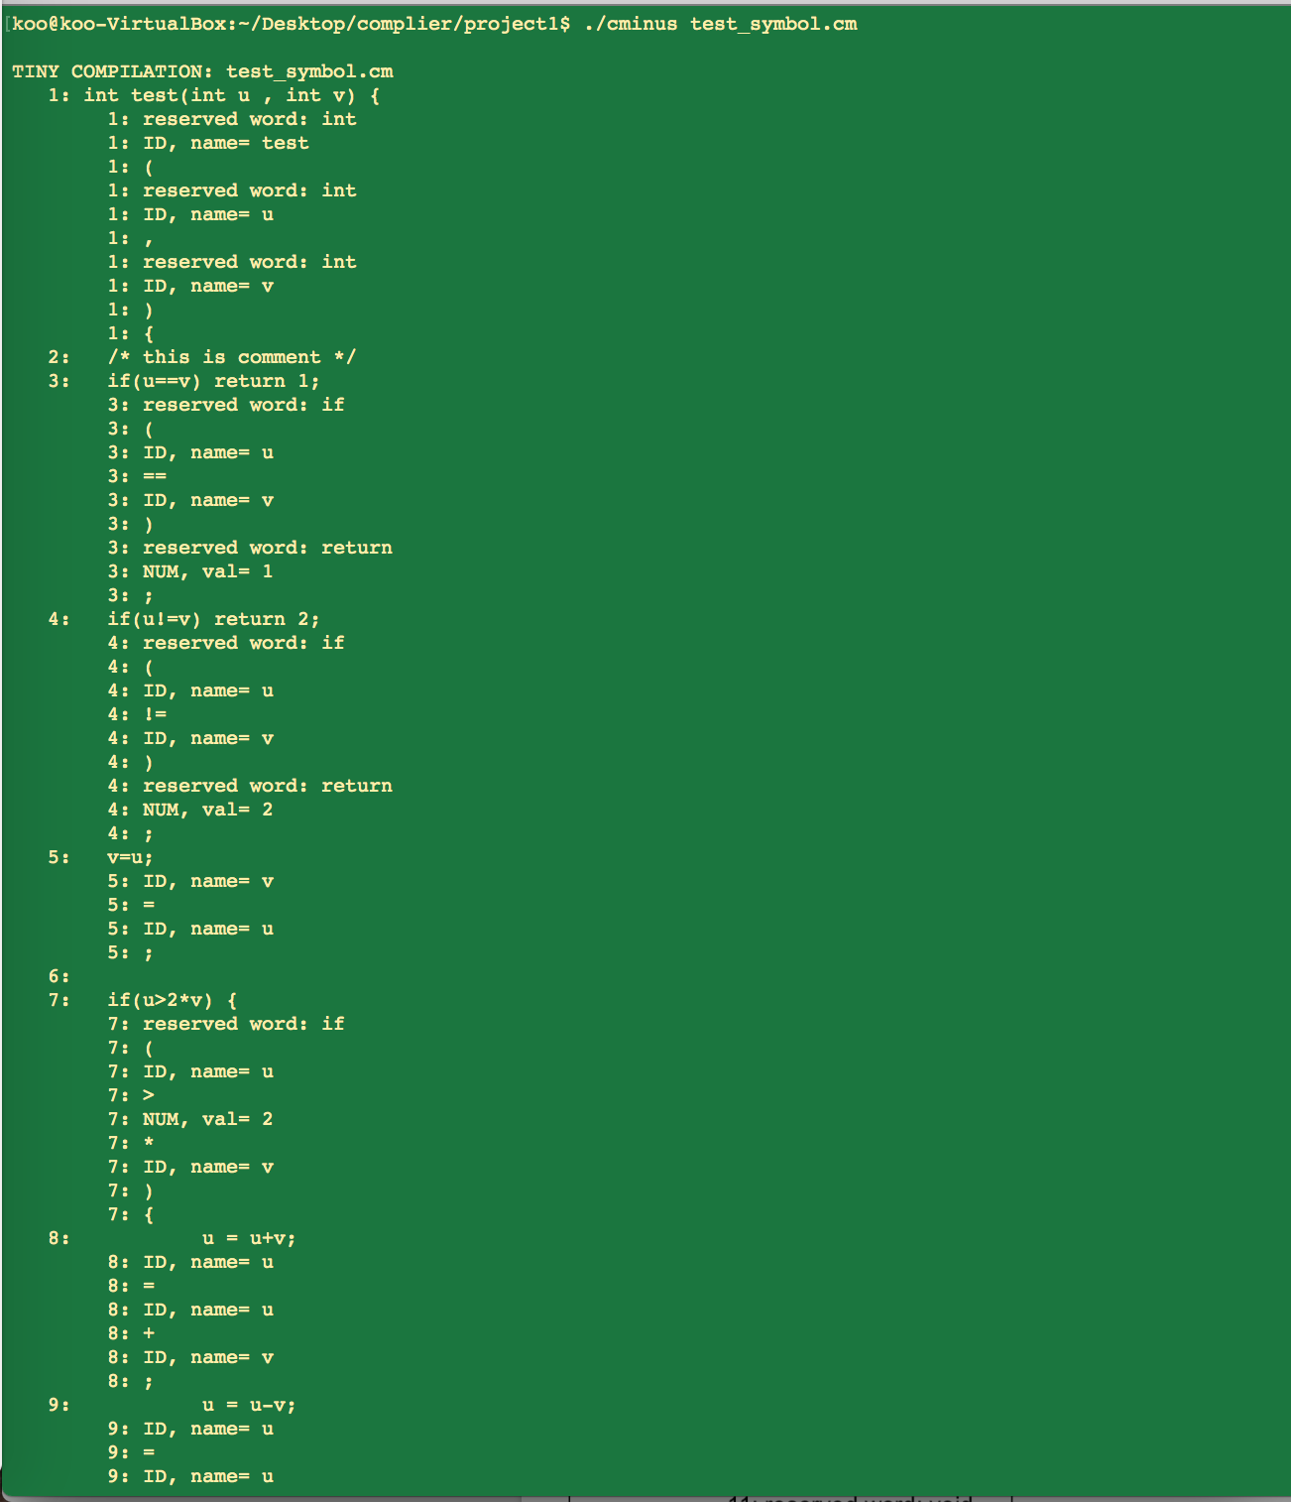

* 컴파일 & 실행결과(using flex)